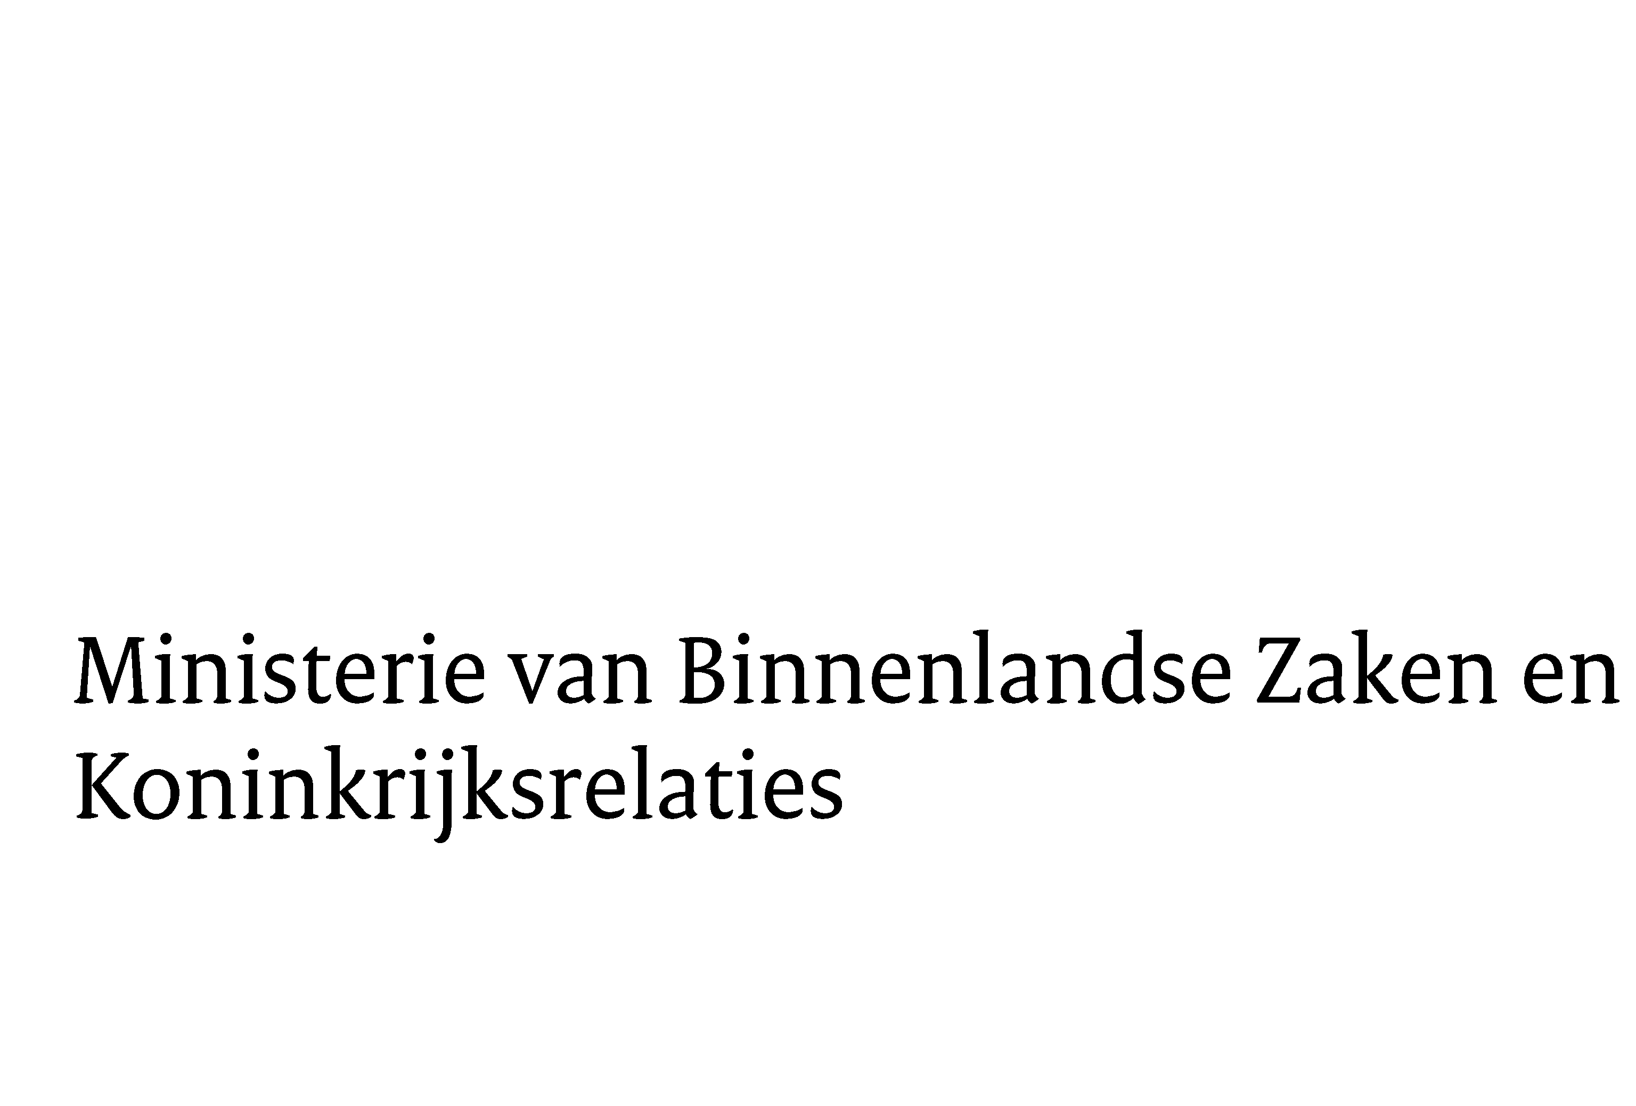
> Retouradres Postbus 20011 2500 EA Den Haag
Aan de Voorzitter van de Tweede Kamerder Staten-GeneraalPostbus 200182500 EA DEN HAAG

Datum | 26 april 2011
Onderwerp | Antwoord op de schriftelijke vragen ter voorbereiding op het algemeen overleg wijzigingen asielprocedures op 27 april 2011

Directoraat-Generaal Vreemdelingenzaken
Directie Migratiebeleid
Juridische en Algemene Zaken

Schedeldoekshaven 100
2511 EX Den Haag
Postbus 20011
2500 EA Den Haag
www.rijksoverheid.nl/bzk

Ons kenmerk
5694206/11

Bij beantwoording de datum en ons kenmerk vermelden. Wilt u slechts één zaak in uw brief behandelen.

Hierbij bied ik u de antwoorden aan op de schriftelijke vragen die zijn gesteld door de algemene commissie voor Immigratie en Asiel. Deze vragen werden ingezonden op 20 april 2011 ter voorbereiding op het algemeen overleg wijzigingen asielprocedures op 27 april 2011.

Met het oog op de gewenste spoedige beantwoording van de schriftelijke vragen heb ik gekozen voor de vorm van vraag en antwoord achter elkaar, waarbij de antwoorden steeds cursief zijn weergegeven.

De minister voor Immigratie en Asiel,
G.B.M. Leers

